PC烘焙版V4.71.204.4454更新日志(2025.10.20)（客户版）

PC烘焙版V4.71.204.4454更新日志(2025.10.20)（客户版）

1. 快捷菜单设置支持外卖商品管理
场景/问题：
功能说明：快捷菜单设置选择【外卖商品管理】保存，返回收银界面，主菜单可显示 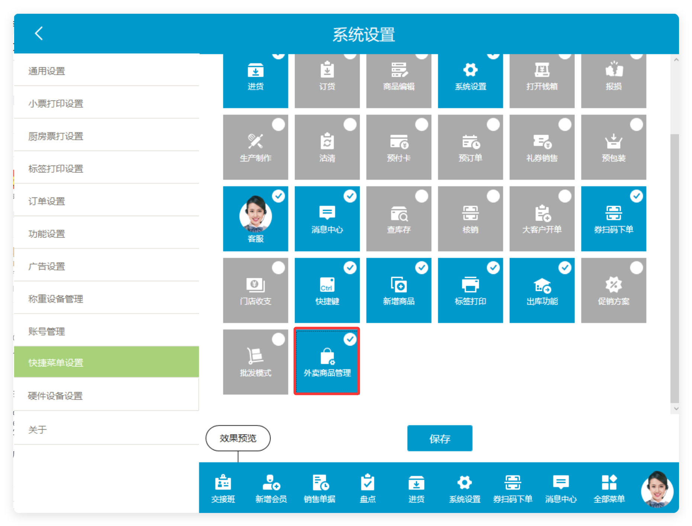 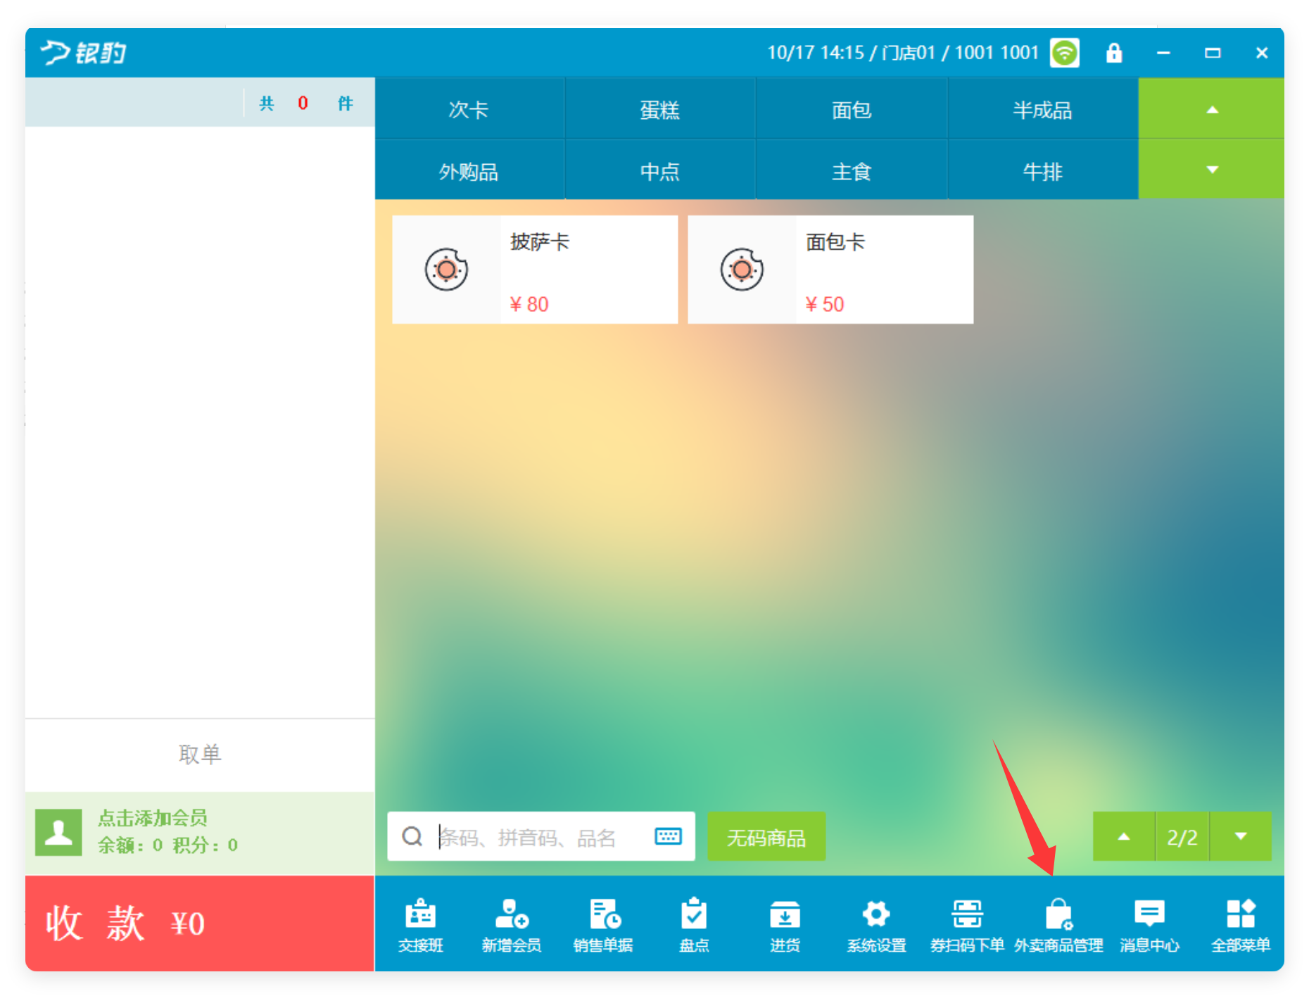
相关功能手册：
- 网络订单

2. 默认使用支付3.0收款界面
场景/问题：
功能说明：烘焙行业包默认使用支付3.0
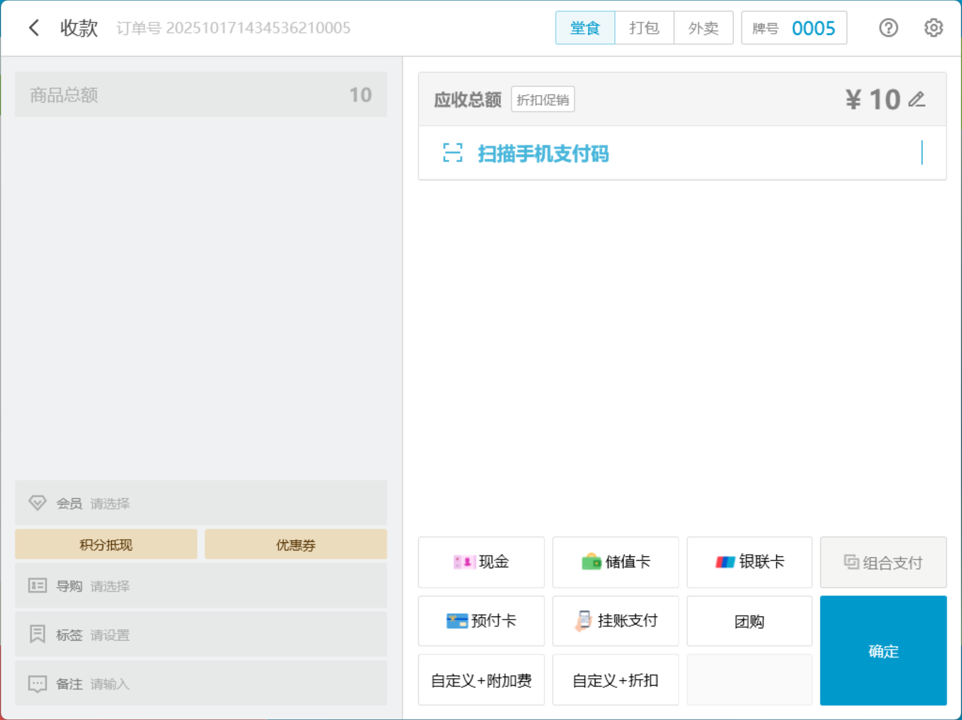
相关功能手册：
- 收款

3. 外卖网单厨打开启打印套餐详情厨打小票打印套餐名称
场景/问题：客户外卖上面的套餐，前台设置了打印套餐明细后，厨打小票只会打印菜品名称，但不显示套餐名称
功能说明：外卖网单厨打开启打印套餐详情厨打小票打印套餐名称
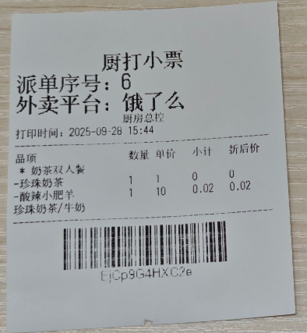
相关功能手册：
- 网络订单

4. 换购券支持促销共用
场景/问题：
前置条件：
1）售后工具开启【换购可以与其他促销活动叠加】 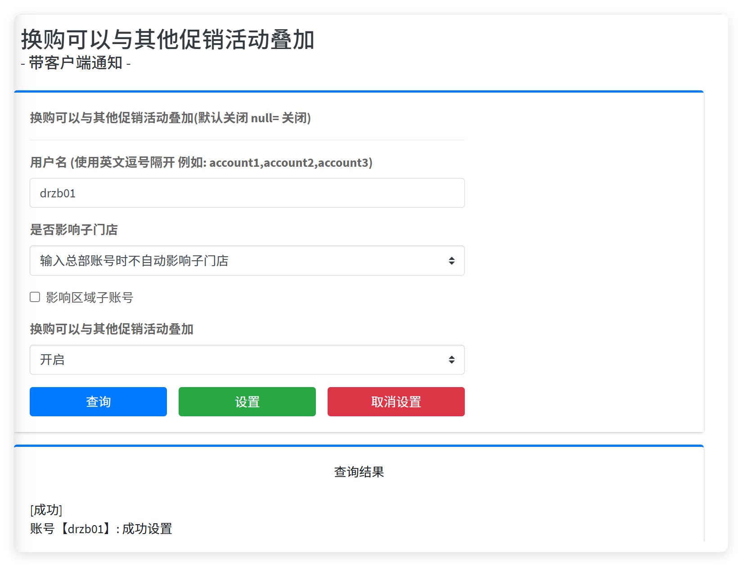
2） 云端设置换购券与不同促销活动叠加使用
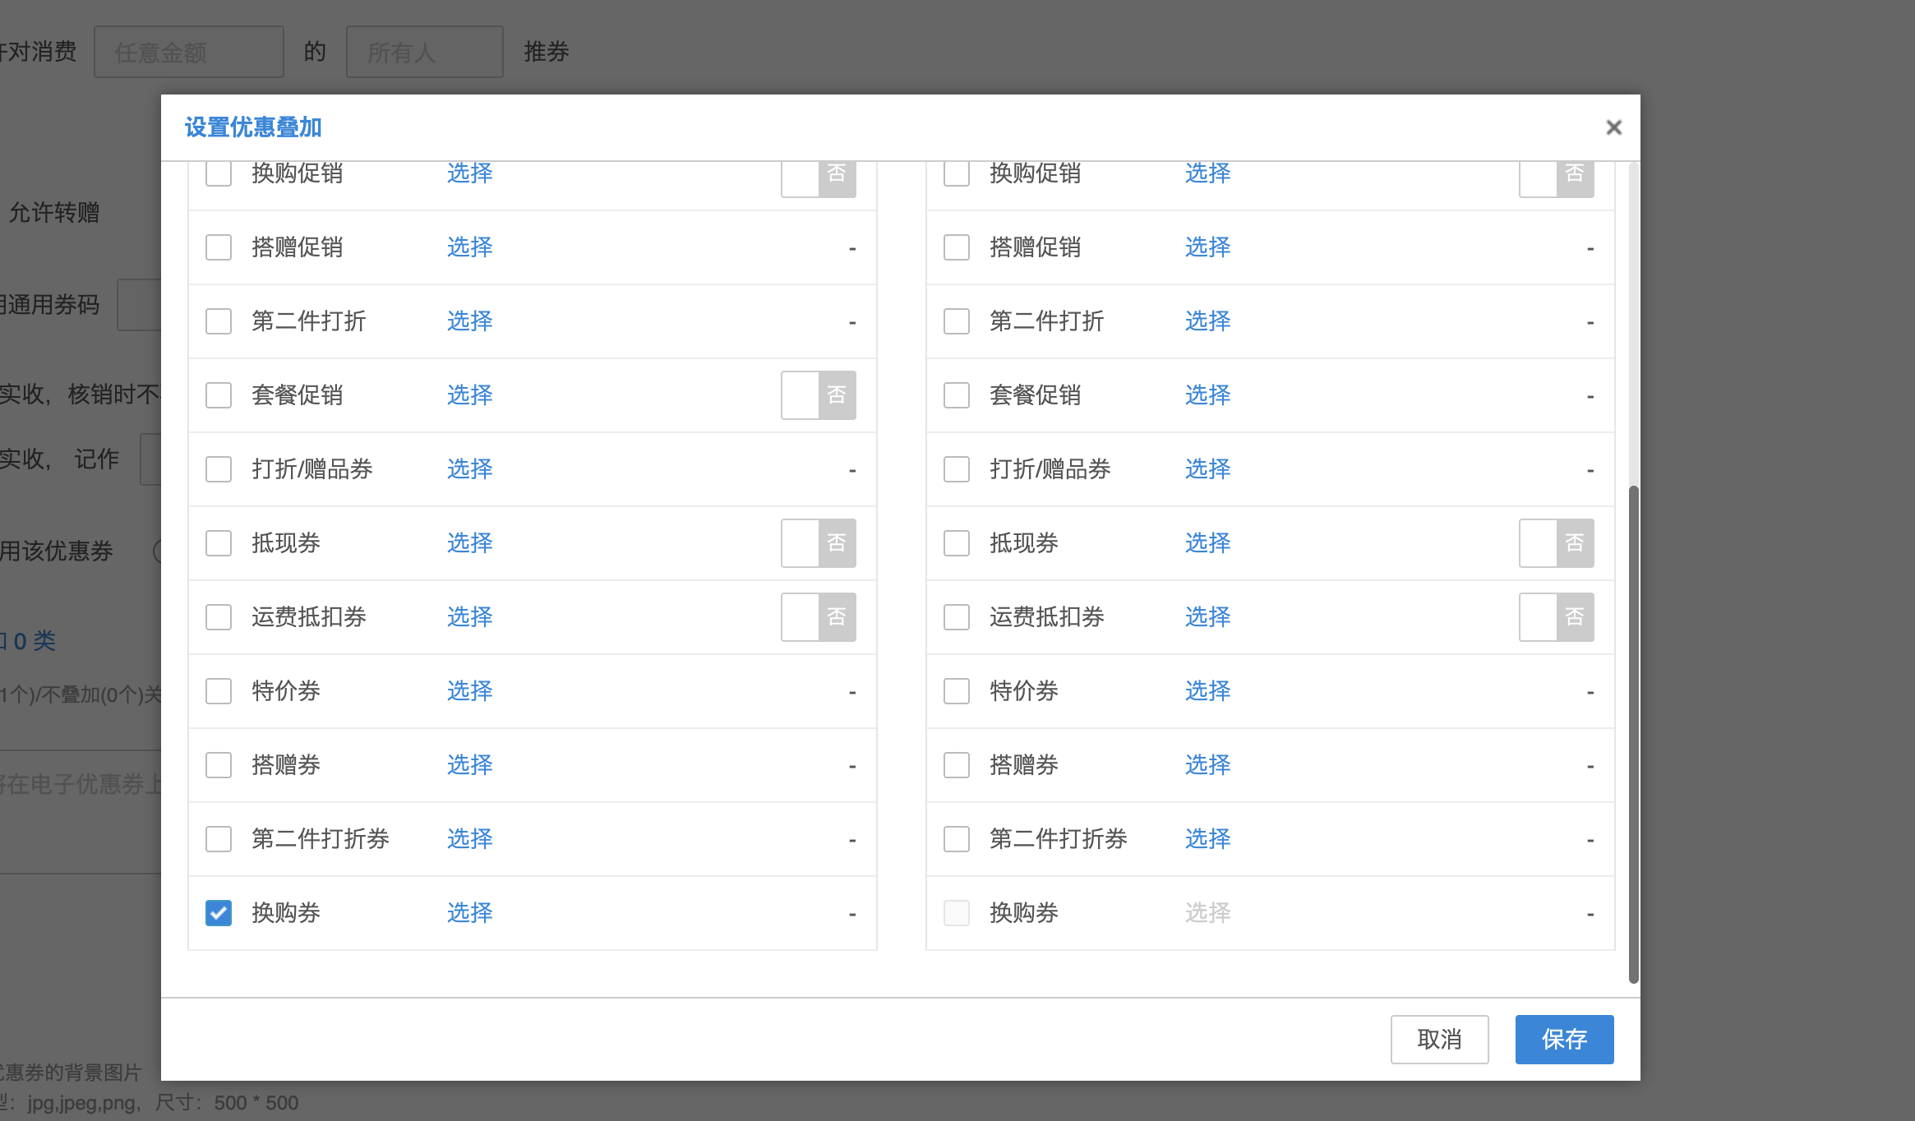
功能说明：PC换购券支持促销共用
相关功能手册：
- 营销

5. 美团团购&抖音团购的优惠次数逻辑修改
场景/问题：
前置条件：当前我们美团券/抖音券，在一码多券的情况，我们的优惠次数是相当于顾客买券的订单数而不是券数，需要优化改为券的张数（不仅是收银小票，后台数据也需要变成优惠券张数）
功能说明：
美团套餐/商品券/代金券
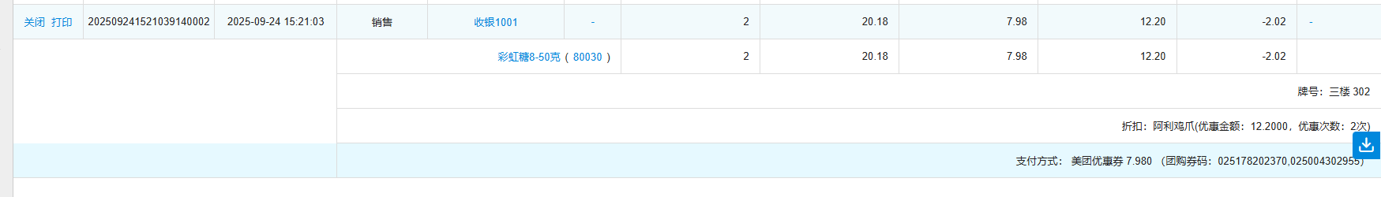
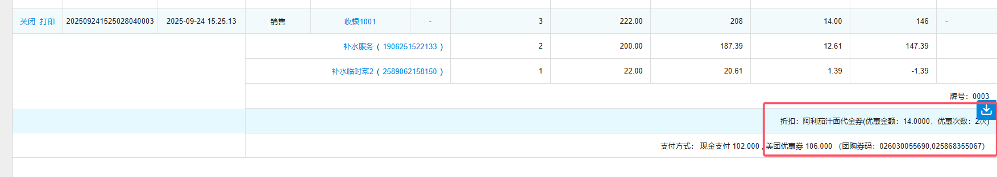
抖音商品券/代金券
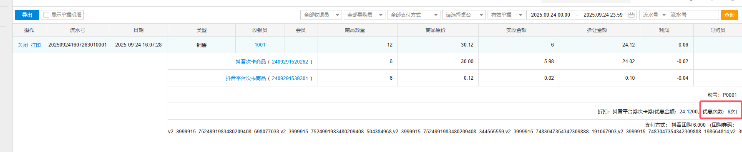
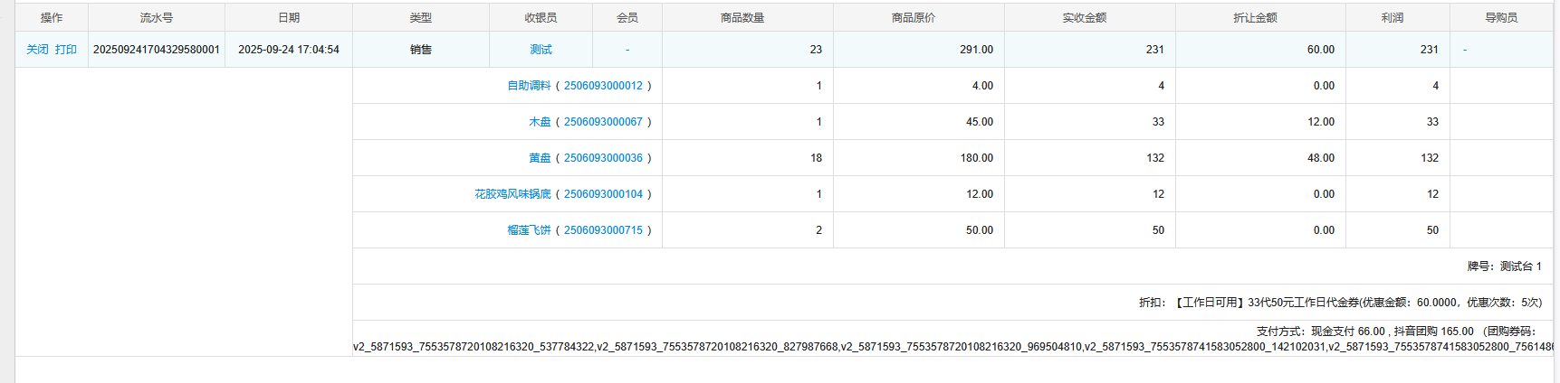

6. 支付3.0界面支持6个支付方式组合支付
场景/问题：
功能说明：可选择6种支付方式，超过进行提示；
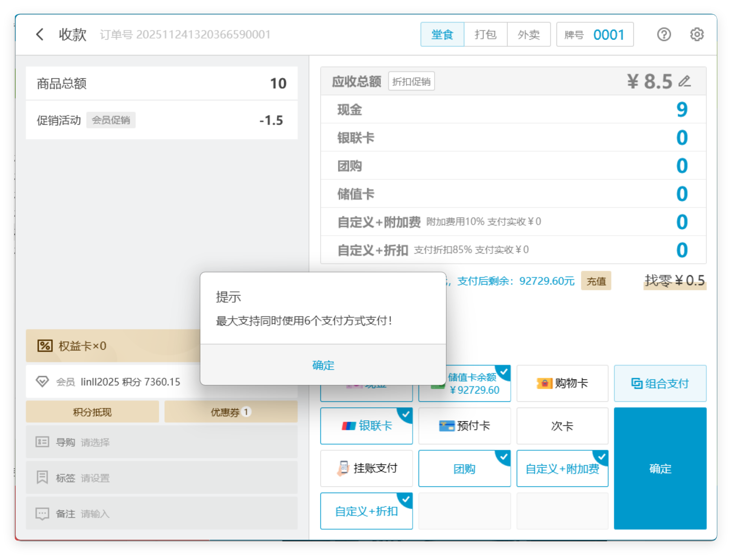
相关功能手册：
- 收款

7. AI识别收银增加刷新支架菜单
场景/问题：
功能说明：10秒监测不到摄像头会显示按钮【摄像头已断开，点击重新连接】，点击重新连接;
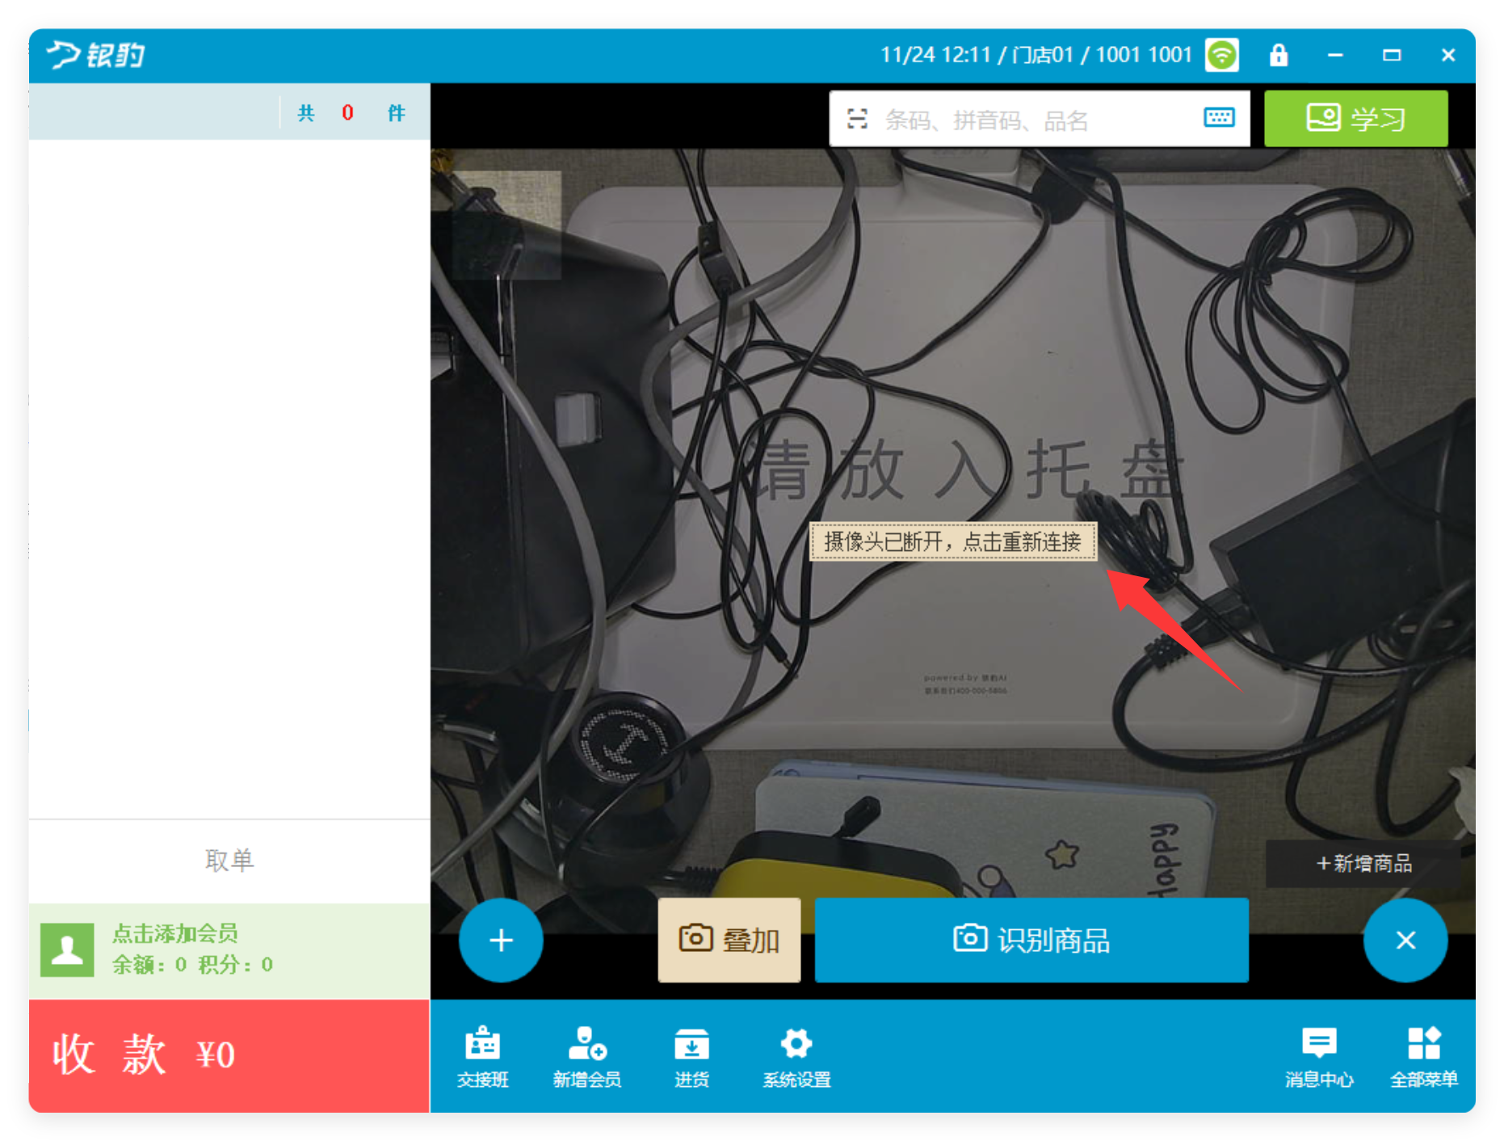
相关功能手册：
- AI识别（半自助）

8. 京东秒送订单类型支持手动出餐
场景/问题：
功能说明：
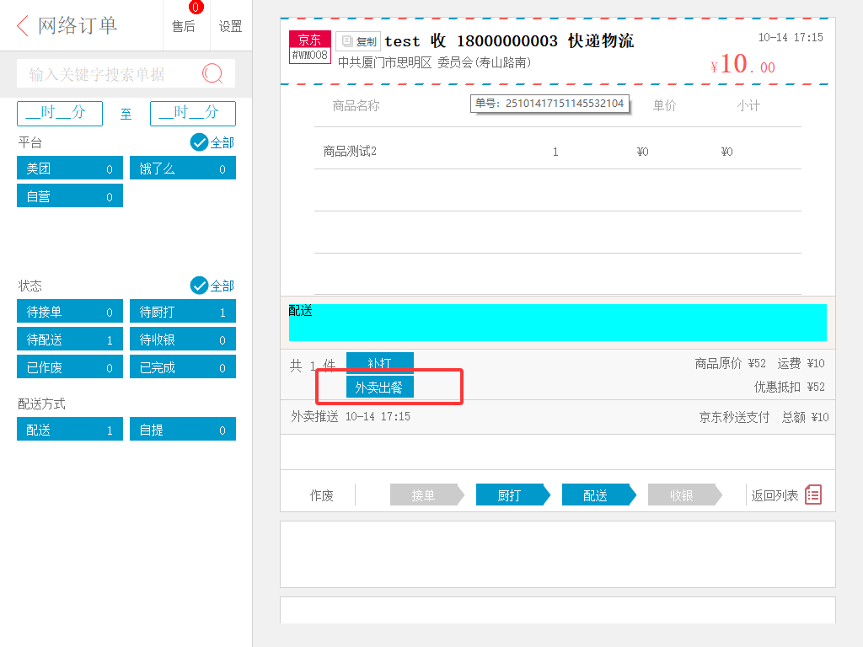
相关功能手册：
- 网络订单

9. 手动核销团购砍价的输入框禁用中文输入
场景/问题：
功能说明：核销界面切换中文输入法无法输入 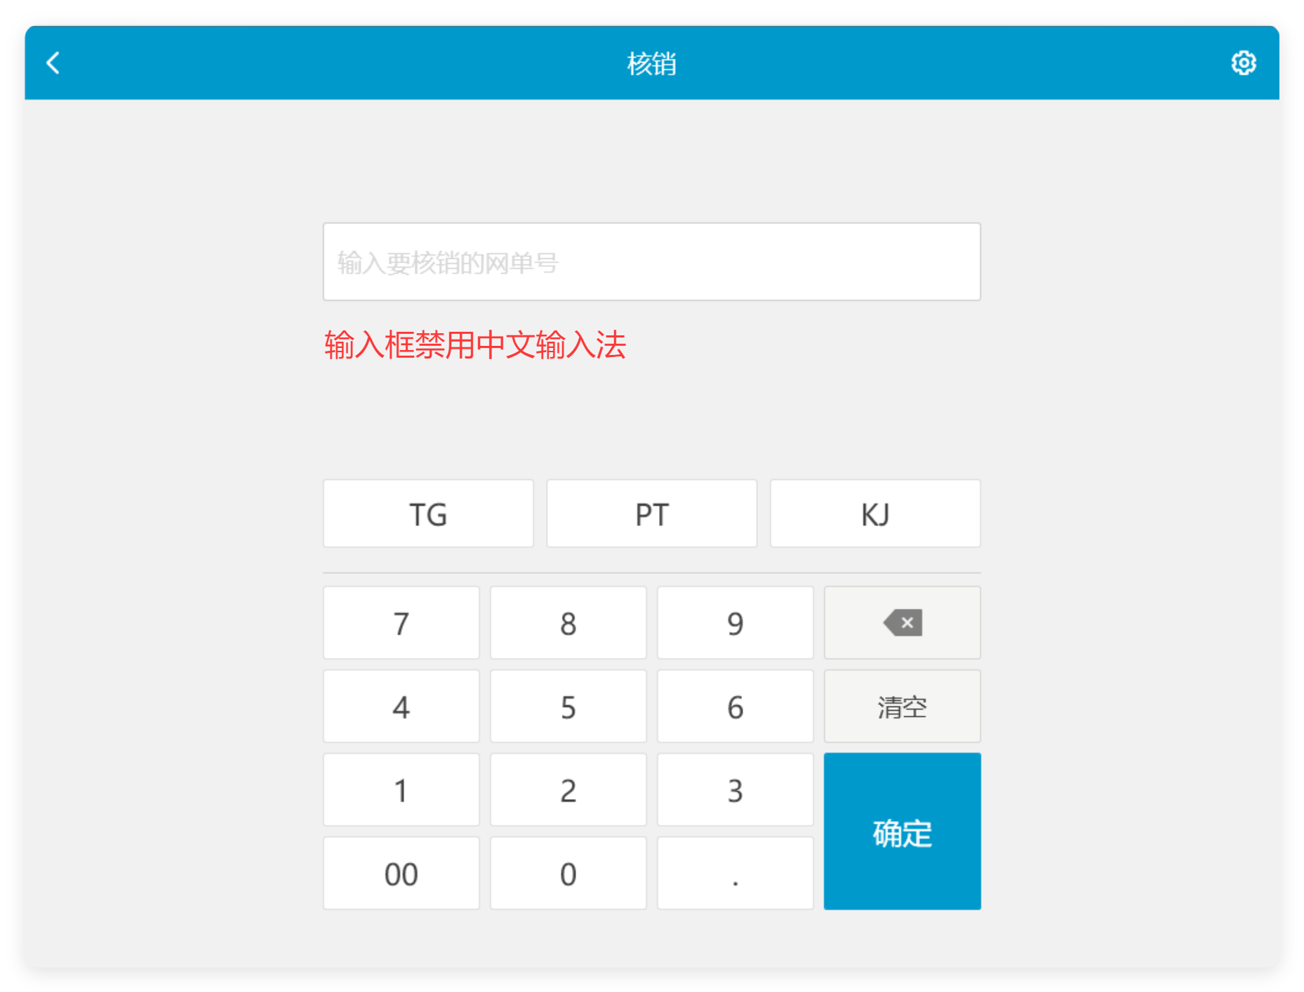

10. 促销执行顺序优化
场景/问题：
前置条件：售后工具【云端自定义页面设置】设置菜单 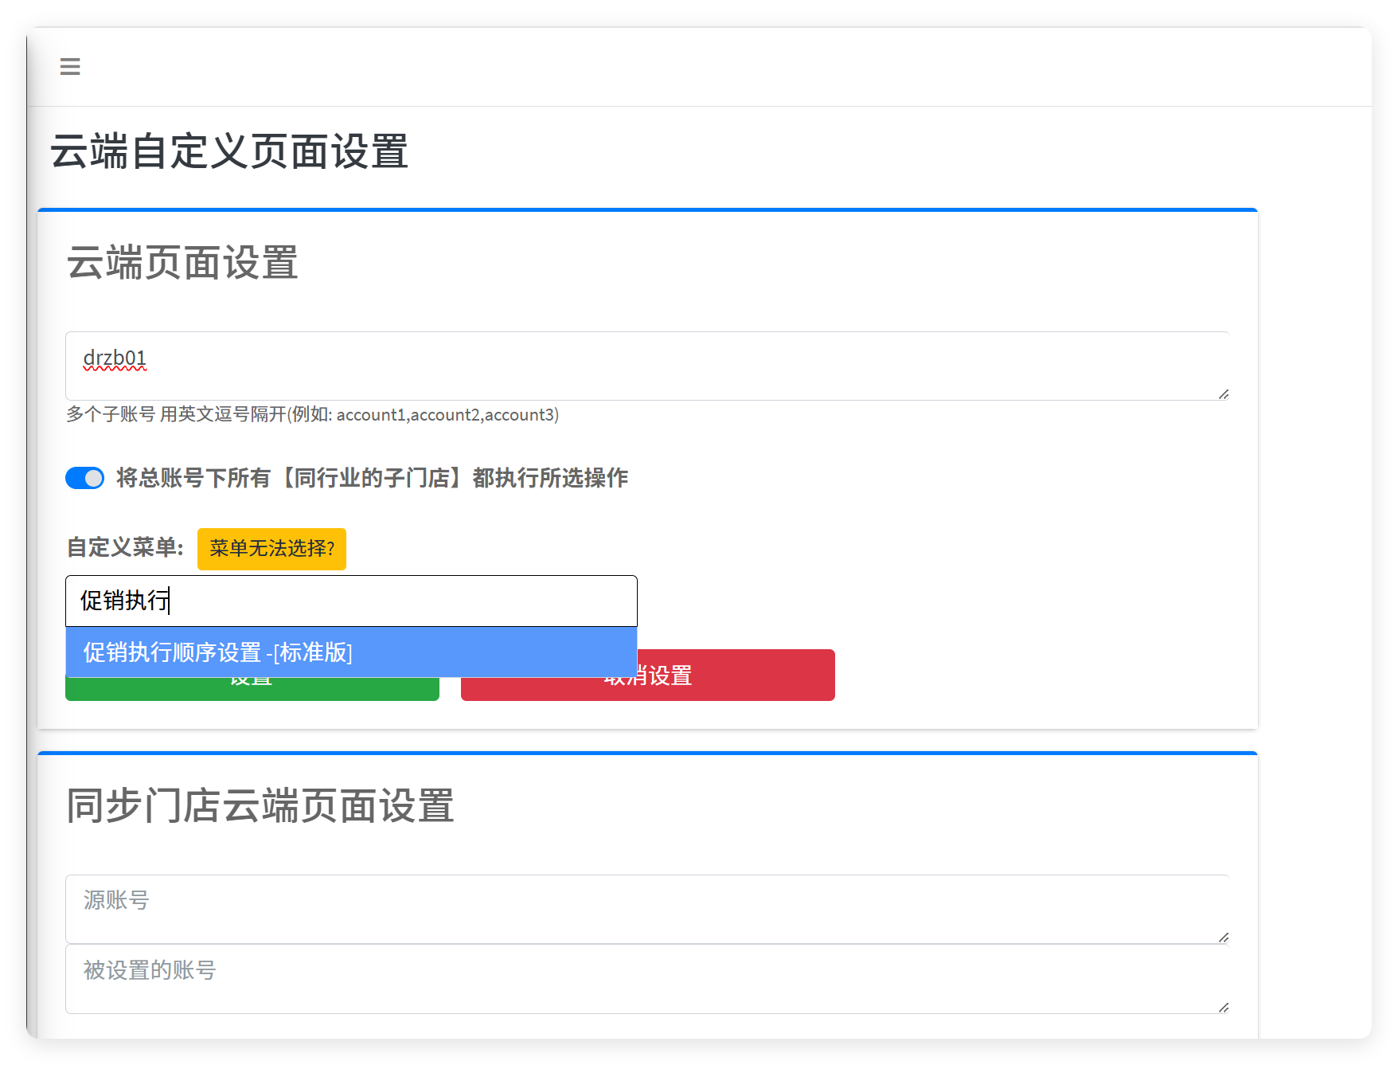
前置条件：云端已设置排序
功能说明：
- 定制入口：/Promotion/PromotionSortRule
- 未开启叠加，排序无效：
- 未开启叠加的情况下，用券的优先级最高，会默认选中可用券里折扣率最高的，不会按排序设置
- 未设置排序，默认排序
- 套餐 > 打折 > 单品打折 > 品类打折 > 全品打折 > 单品抵现> 品类抵现 > 全品抵现
- 已设置排序，按排序生效
相关功能手册：
- 营销

11. 商品沽清详情界面，商品图片加载优化
场景/问题：
功能说明：代码优化
相关功能手册：
- 商品管理

12. 调拨退货门店范围显示优化
场景/问题：
前置条件：云端定制菜单【授权门店允许退货给特定仓库】，设置门店范围
功能说明：取的门店范围，再现有接口基础上，额外增加调/pospal-api2/pos/v1/user/queryTransferWarehourse，然后取并集去重
相关功能手册：
- 调拨

13. 修复普通出库设置打印份数无效的问题
场景/问题：
前置条件：普通出库单右上角设置打印小票份数 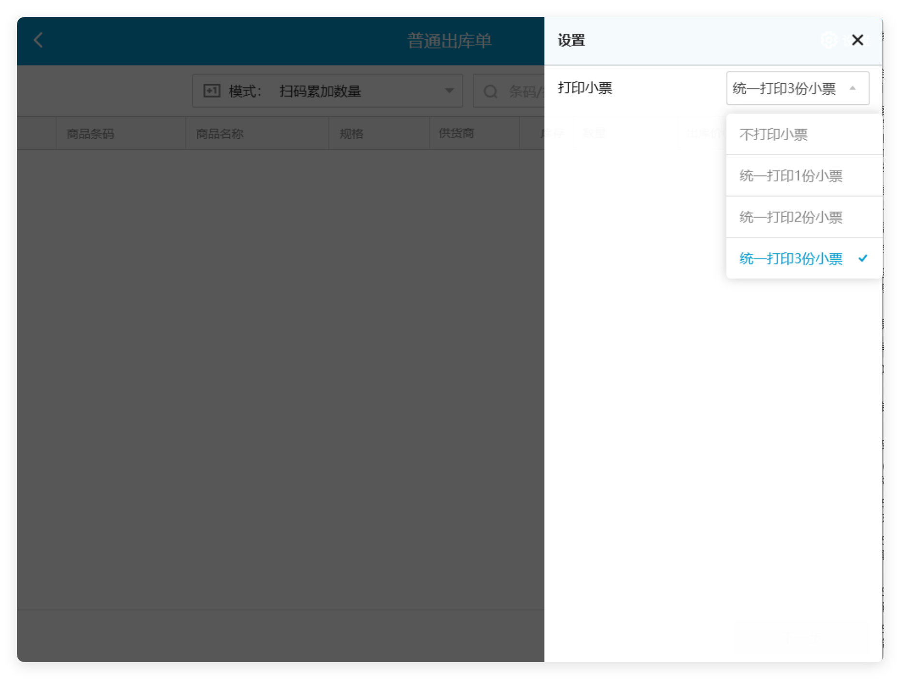
功能说明：出库单打印按设置份数出票 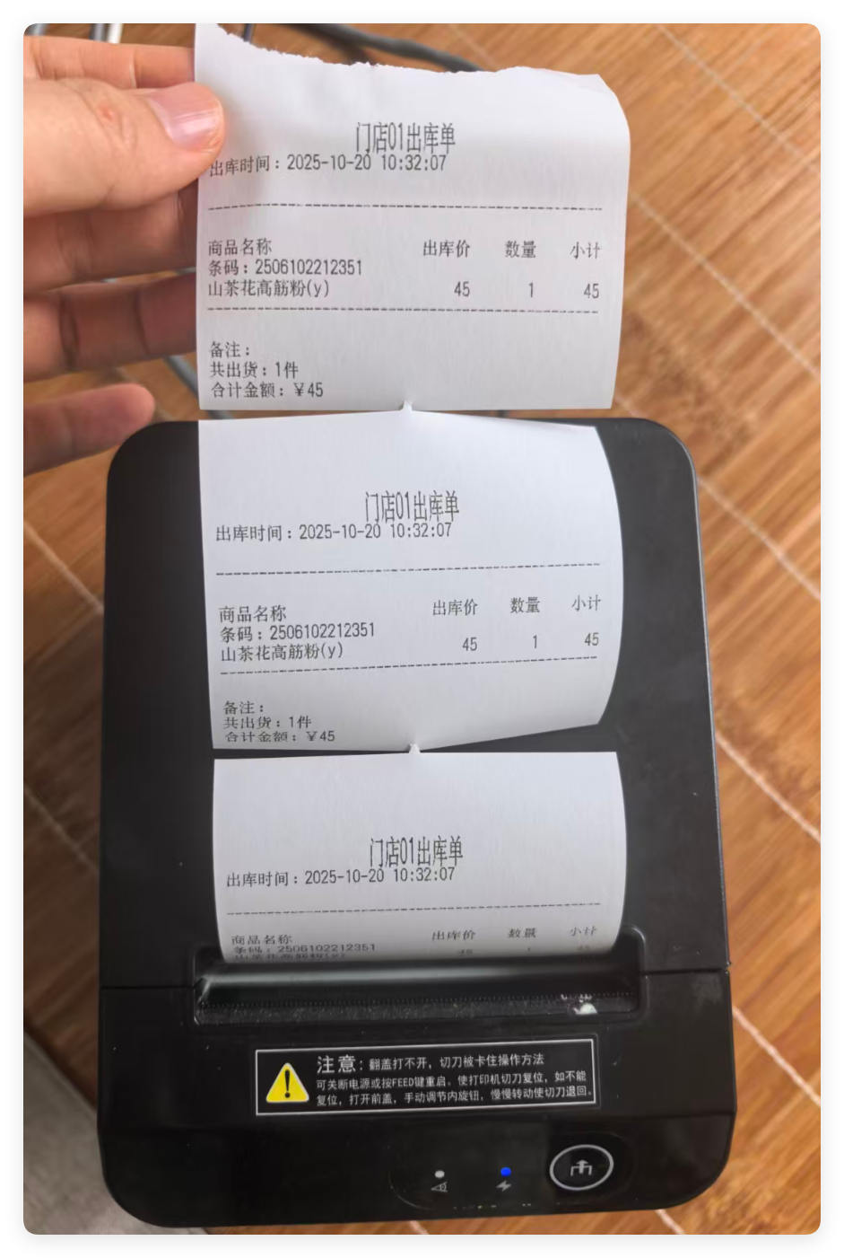
相关功能手册：
- 出库

14. 修复菜单项排序未生效的问题
场景/问题：
前置条件：云端设置商品排序
功能说明：销售、退货、盘点、商品编辑、报损、估清、预包装、常点商品、进货、订货、标签打印，商品同云端设置排序

15. 修复打印历史，补打标签(走驱动)报错的问题
场景/问题：
功能说明：已修复

16. 修复接单小票高级模板不打印套餐名称的问题
场景/问题：
功能说明：已修复
相关功能手册：
- 网络订单

17. 修复支付要发起时使用快捷键取消支付，支付线程还是异步调起的问题
场景/问题：
功能说明：已修复
相关功能手册：
- 收款

18. 修复AI覆盖安装后无法识别的问题
场景/问题：
功能说明：已修复
相关功能手册：
- AI识别（半自助）

19. 修复腾讯云平台人脸无法识别问题
场景/问题：
功能说明：已修复
相关功能手册：
- AI人脸识别

20. 修复操作系统时间格式为”上午+时间”的时候，跑按分钟级别的促销会报错的问题
场景/问题：
功能说明：已修复
相关功能手册：
- 营销

